附件：
广东省会计师事务所2023年度报备工作指引

一、填报平台及网址。填报平台：注册会计师行业统一监管平台（以下简称统一监管平台），网址：acc.mof.gov.cn。
二、登录。账号为事务所编号，统一监管平台密码由事务所定期更新，如忘记密码，请通过“忘记密码”功能“填写账号-身份验证-设置新密码-完成”进行重置密码。密码问题仍有疑问的，请联系：020-83170155。（以下图片均可点击放大查看）
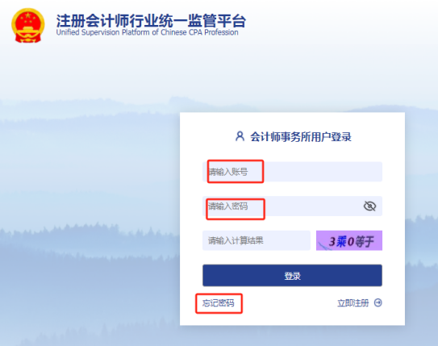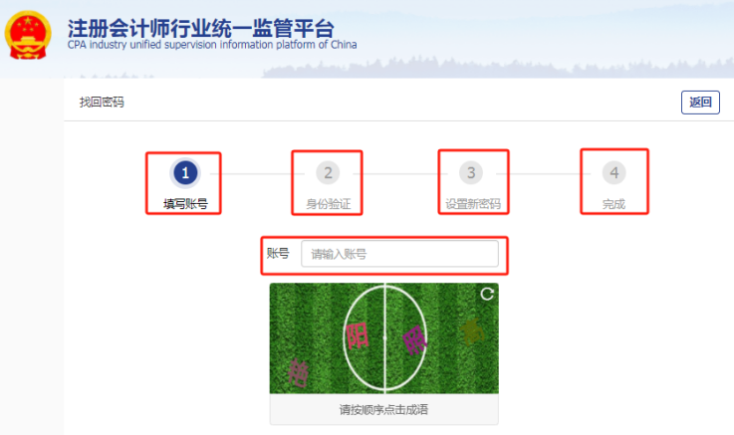
三、填报。进入统一监管平台——基本信息报备，会计师事务所选择“事务所信息报备”“执业质量报备”“其他信息报备”及“一体化管理自评报备”，分所选择“分所信息报备”“一体化管理自评报备（分所）”严格按照《广东省财政厅关于做好会计师事务所2023年度报备工作的通知》要求，认真填报有关信息，确保报备内容真实完整。
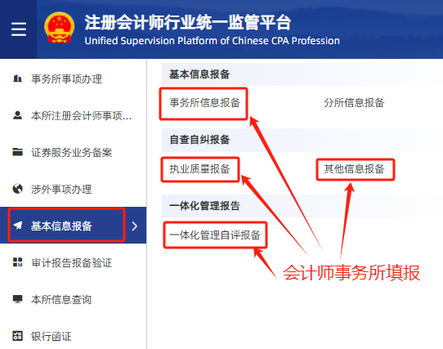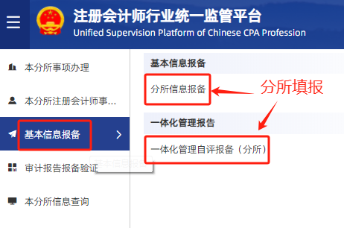
（一）基本信息报备-事务所（5月31日截止填报）
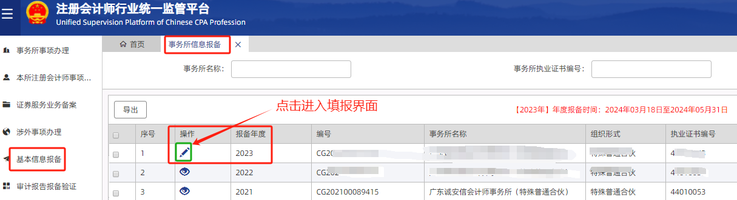
1.事务所基本情况表
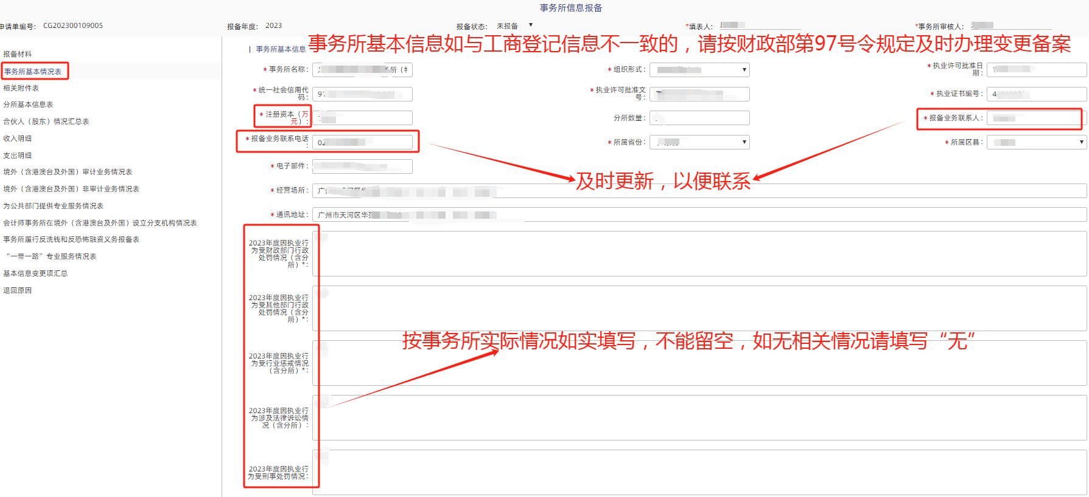
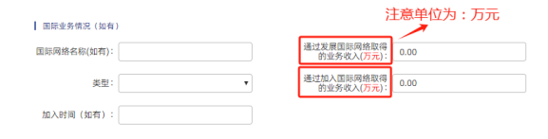
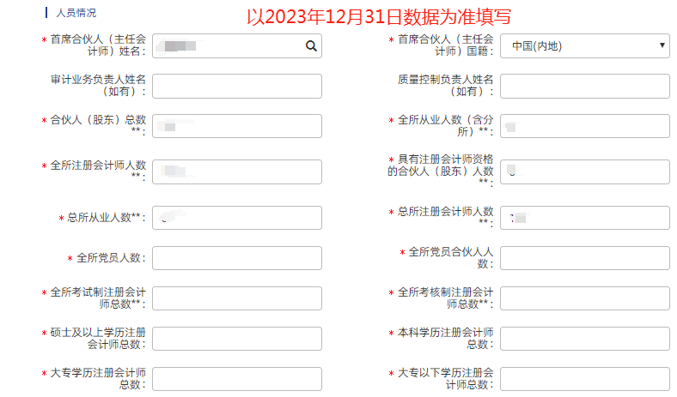
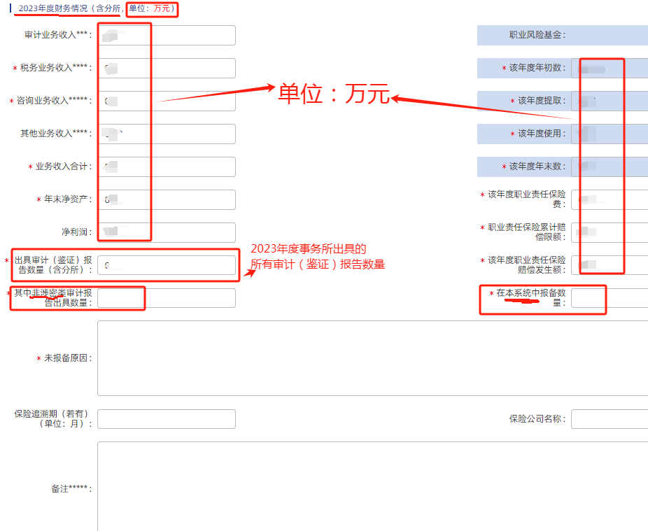
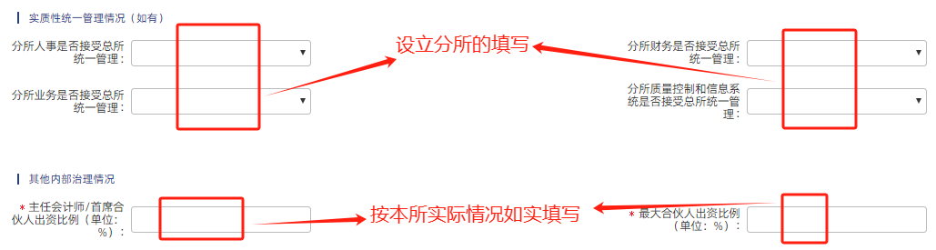
2.相关附件表
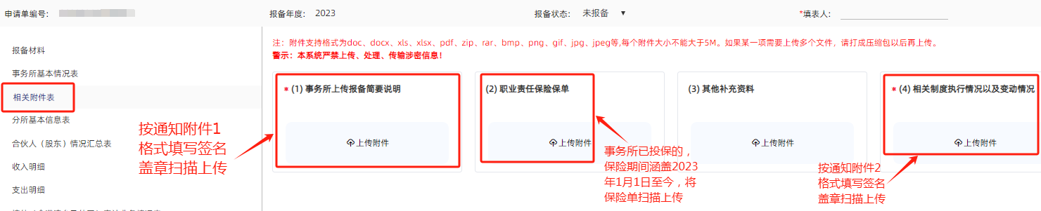
3.分所基本信息表
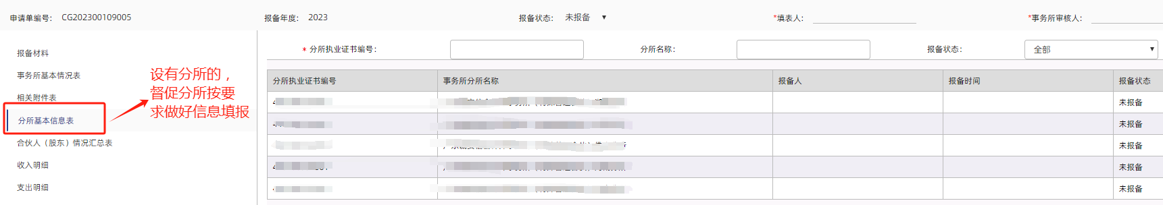
4.合伙人（股东）情况汇总表
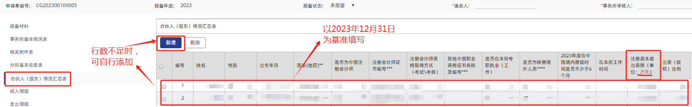
5.收入明细
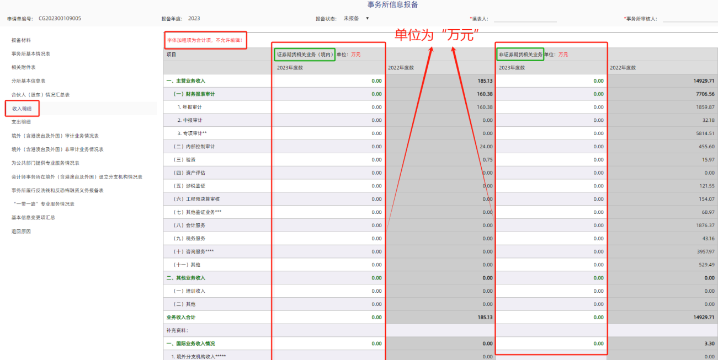
6.支出明细
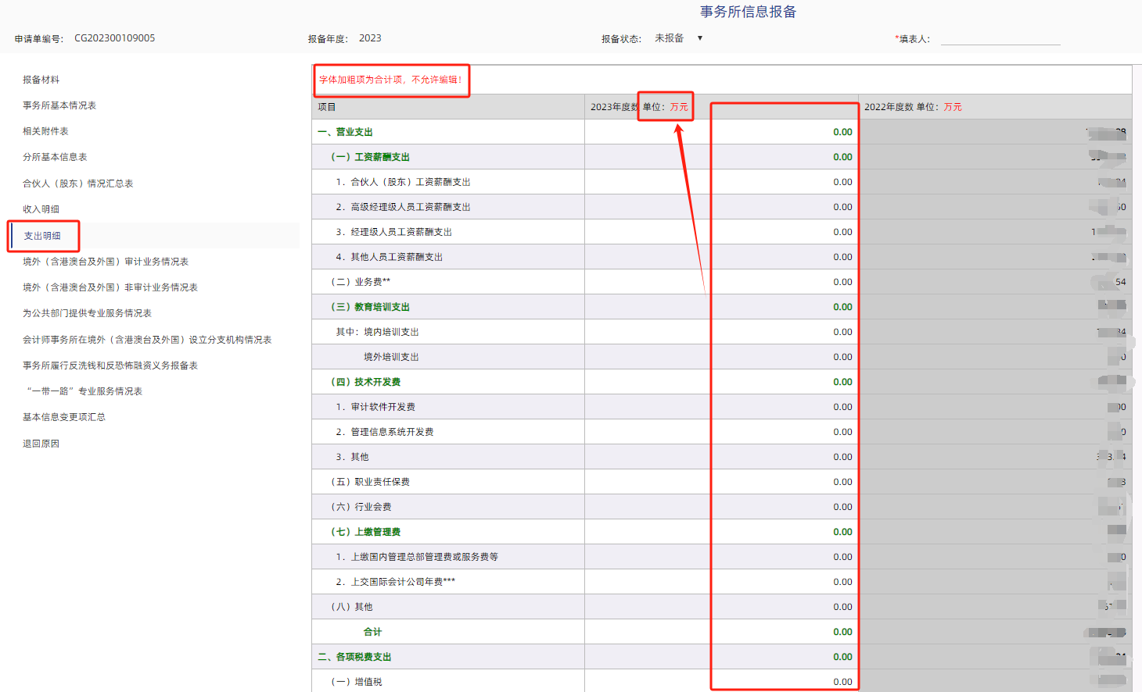
7.境外（含港澳台及外国）审计业务情况表
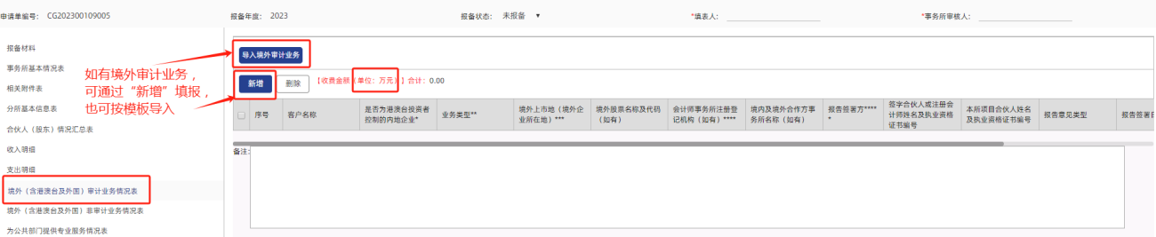
8.境外（含港澳台及外国）非审计业务情况表
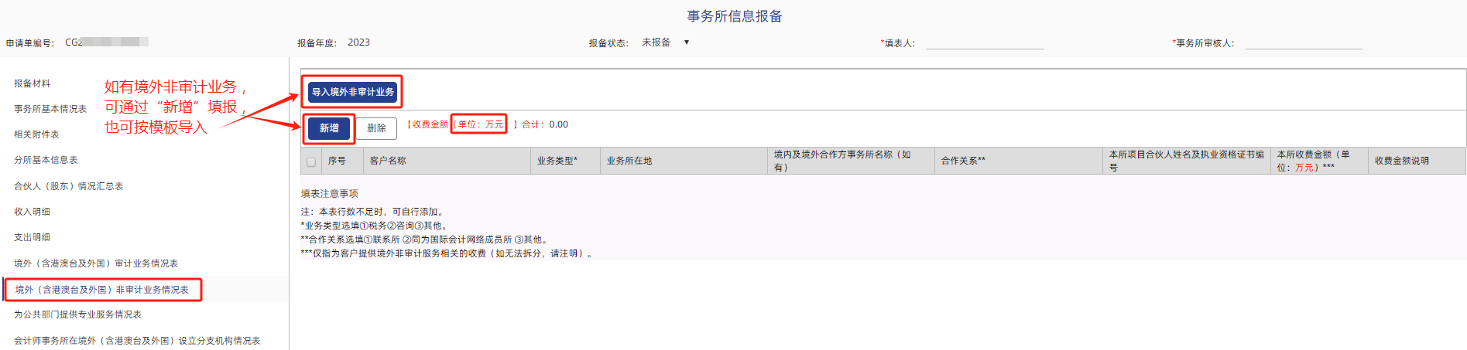
9.为公共部门提供专业服务情况表
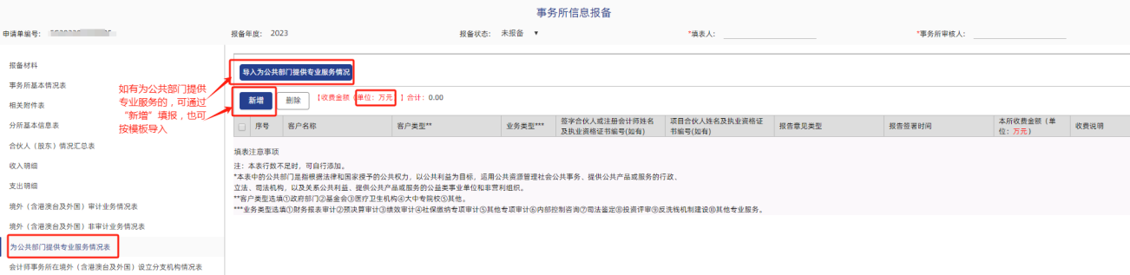
10.会计师事务所在境外（含港澳台及外国）设立分支机构情况表
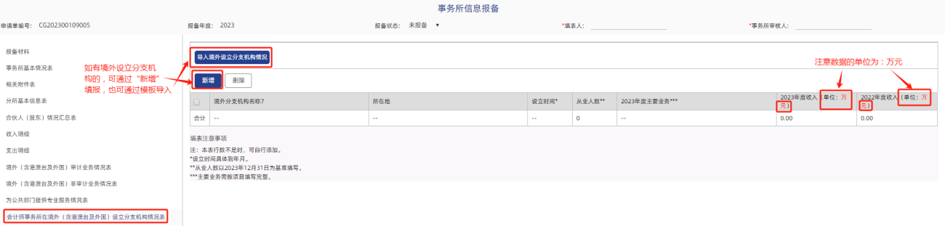
11.事务所履行反洗钱和反恐怖融资义务报备表
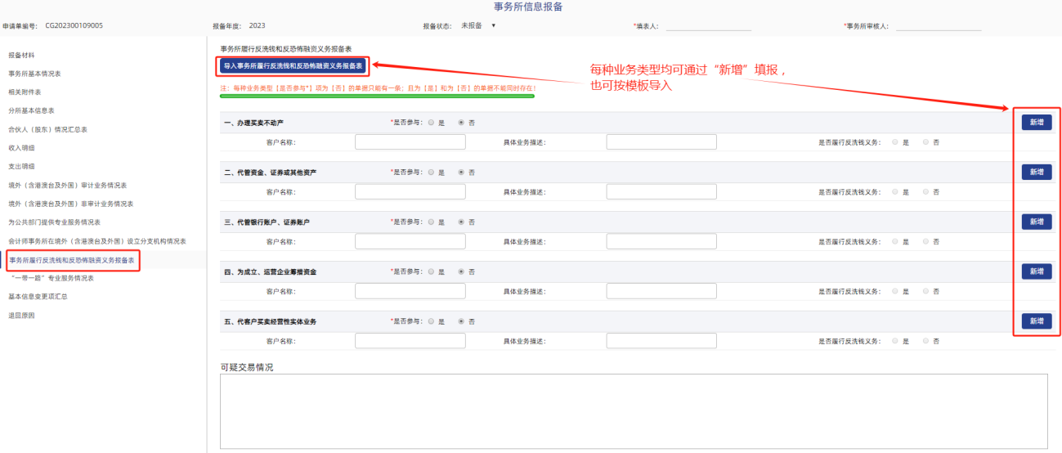
12.“一带一路”专业服务情况表
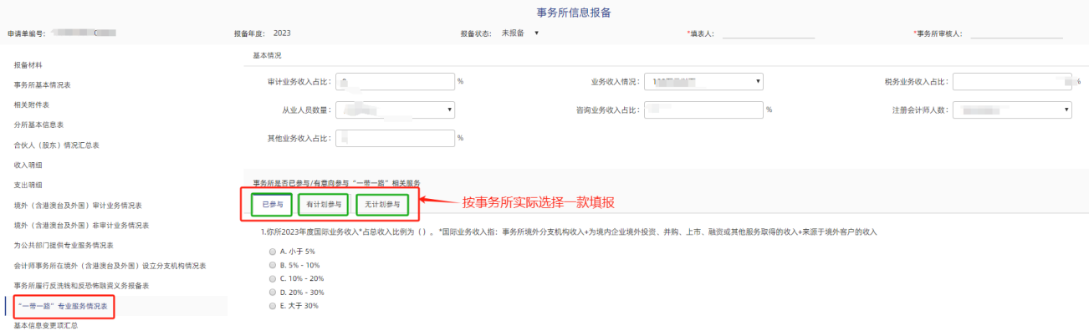
13.基本信息变更项汇总、退回原因
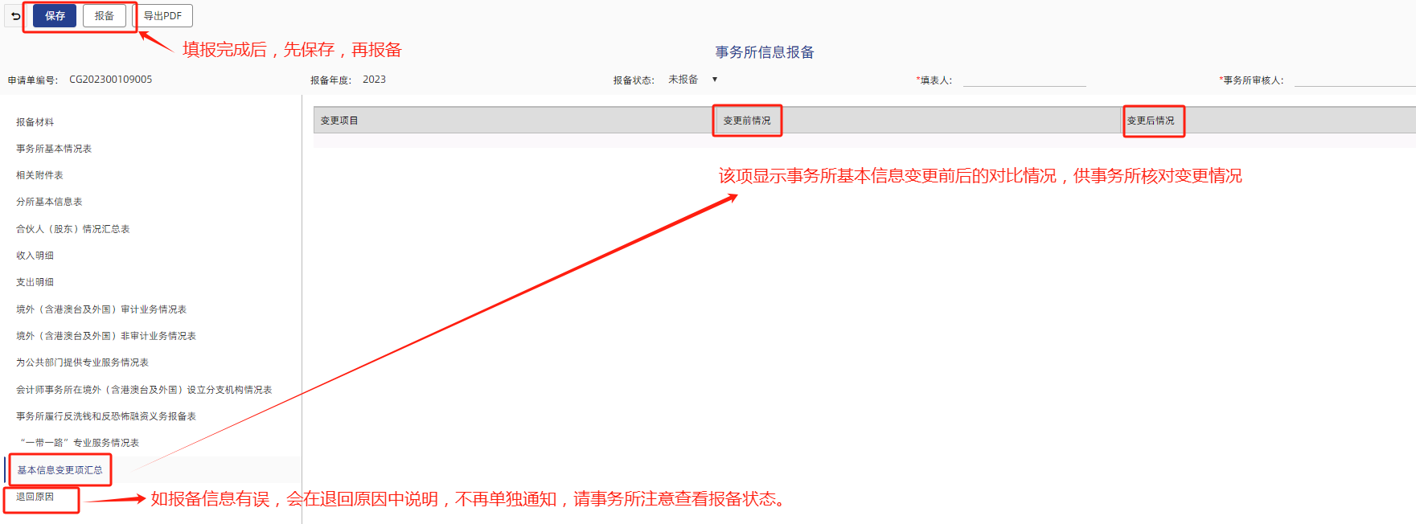
14.年度报备相关表格导入模板的下载途径
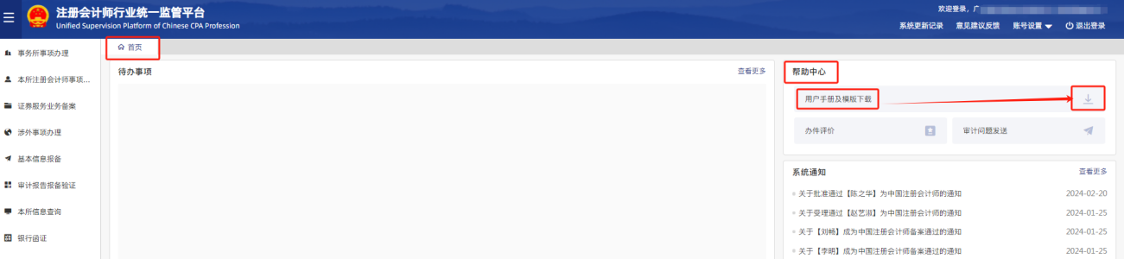
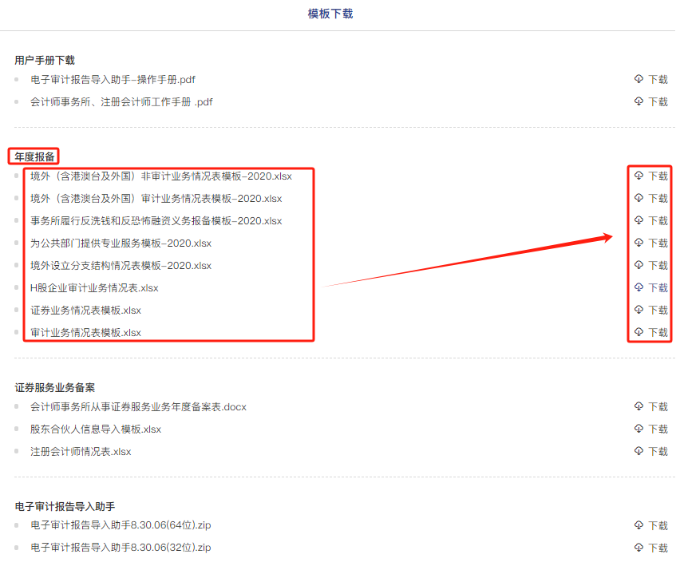
（二）基本信息报备-分所（5月31日截止填报）
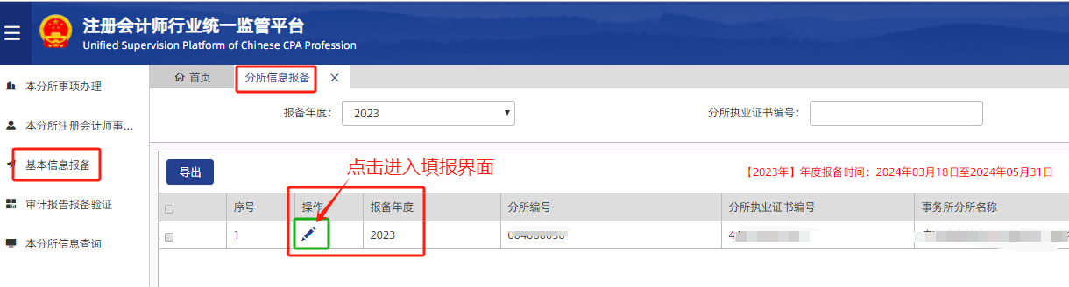
1.基本情况
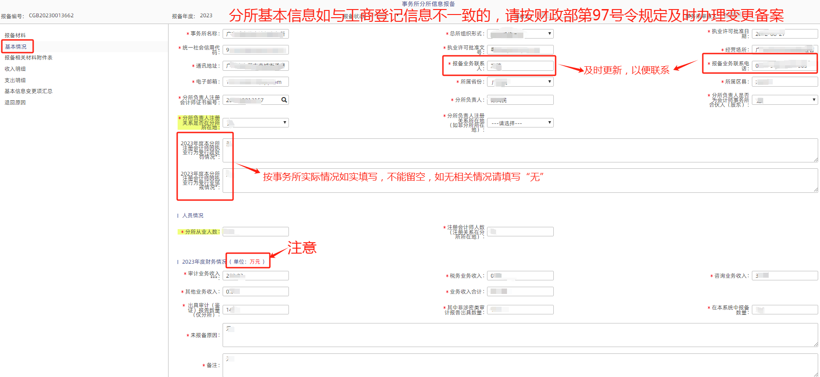
2.报备相关材料附件表
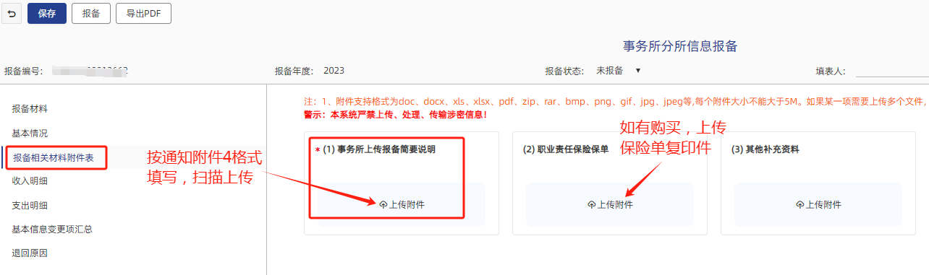
3.收入、支出明细
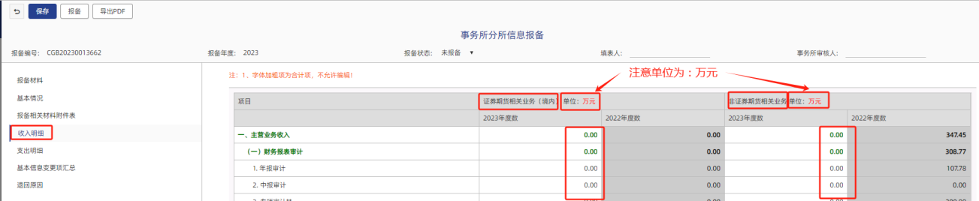
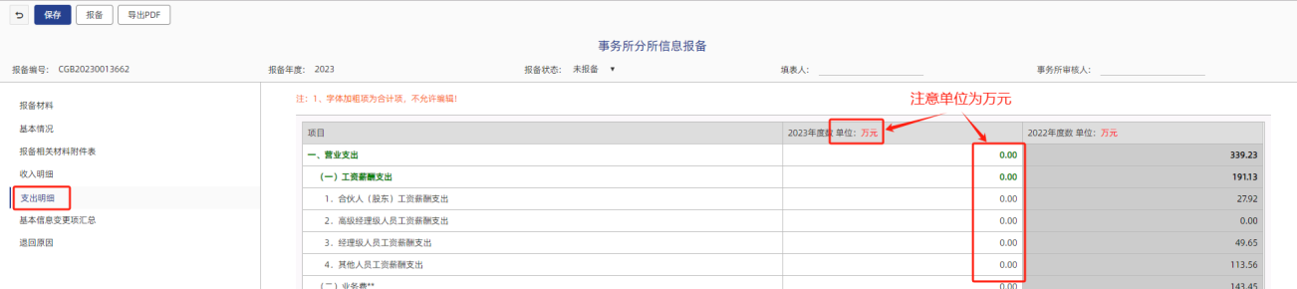
4.退回原因
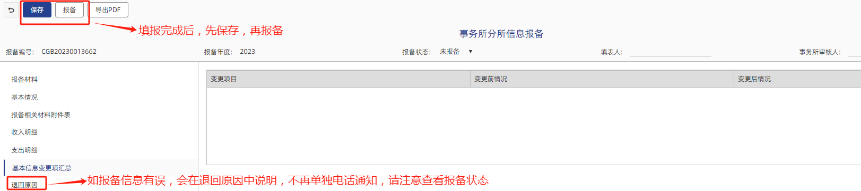
（三）一体化管理自评报备-事务所（5月31日截止填报）
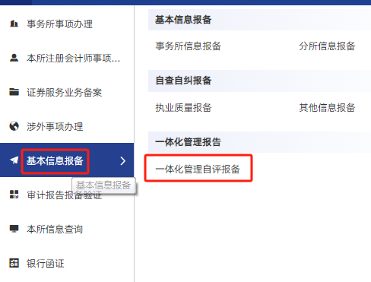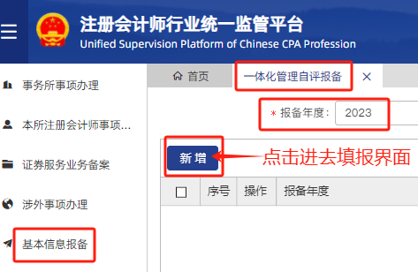
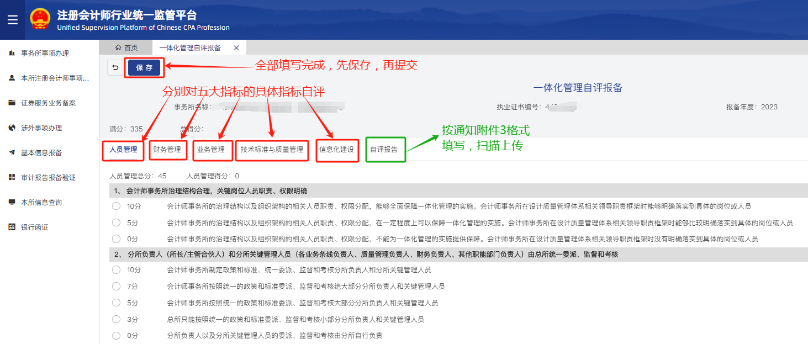
（四）一体化管理自评报备-分所（5月31日截止填报）
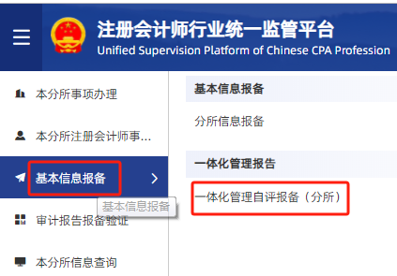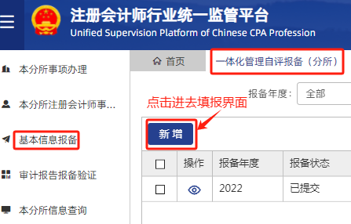
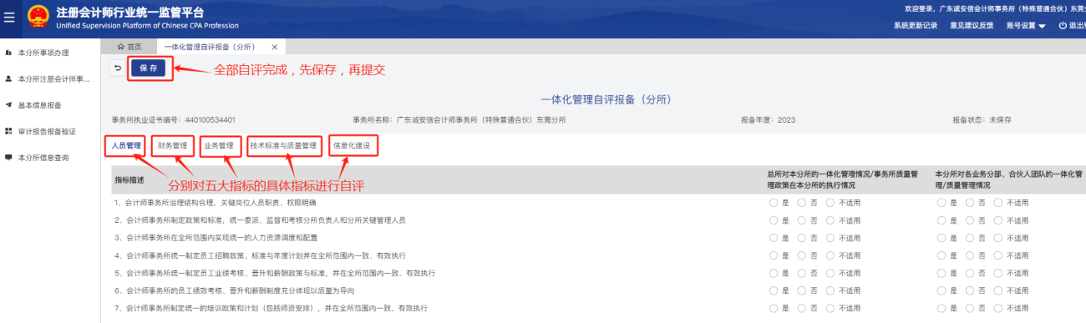
（五）自查自纠报备-其他信息报备（5月31日截止填报）
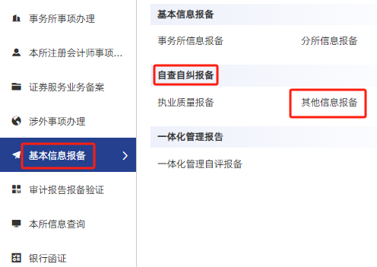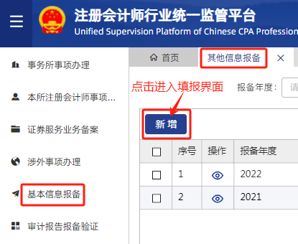

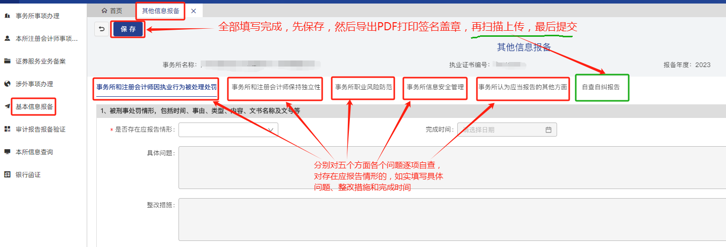
新增事务所诚信建设工作自查自纠内容填报位置：基本信息报备-自查自纠报备-其他信息报备-事务所认为应当报告的其他方面。
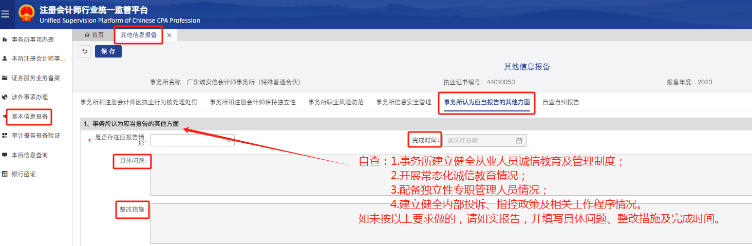
（六）自查自纠报备-执业质量报备（8月31日截止填报）
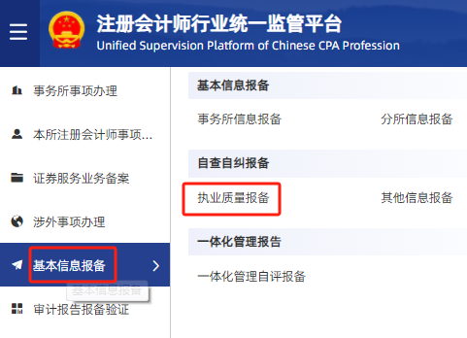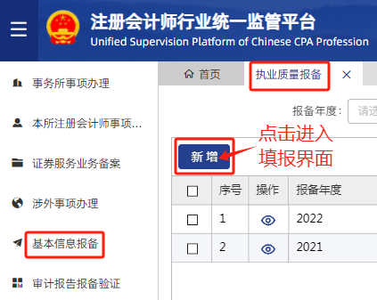
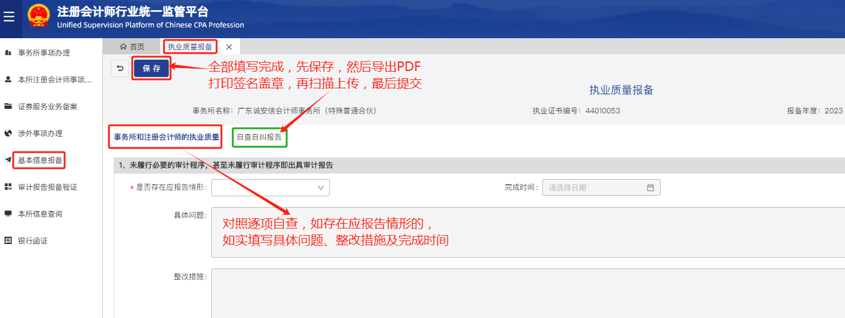
自查自纠报备信息填写完整确认无误后，点击填报页面左上角“导出PDF”按钮，事务所签名盖章后上传到“自查自纠报告”。注意：点击“导出PDF”后，将不能修改相关内容，请务必确认无误再“导出PDF”。若已操作导出还需修改，请按系统要求上传附件提交后再联系省注协退回修改。

四、其他事项。报备信息提交后，系统显示为已送审或已提交，请各会计师事务所及分所及时关注报备状态。如报备信息被退回，请查看退回原因，及时修改并重新报送。报备工作中如遇到问题，可拨打咨询电话：020-83063710，83063569；技术支持电话：010-68553117。

